PROPOSAL PEMBIAYAAN
PT PNM VENTURE CAPITAL
Nomor dan Tgl Proposal | :
Nomor dan Tgl Aplikasi | :
Nama Calon debitur | :
Jenis Usaha | :
Alamat Usaha | :
Key Person | :
Kode Sektor Ekonomi BI | :
Berusaha/beroperasi sejak | :
Menjadi Debitur PNMVC sejak *) | :
Kantor Pengusul | :
Venture Capital Officer | :
Reviewer | :
Jenis Produk | :
Jumlah yang Diusulkan | :
Tujuan Pembiayaan | :
Jangka Waktu Pembiayaan | :

INFORMASI CALON DEBITUR

- Nama dan Bentuk Badan Usaha :
Penjelasan

- Aspek Yuridis :
- Identitas perusahaan dan perijinan usaha :
Akta pendirian dan perubahan terakhir berikut pengesahannya (optional apabila CV atau PT)
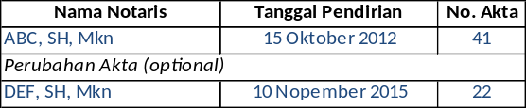
Perizinan usaha
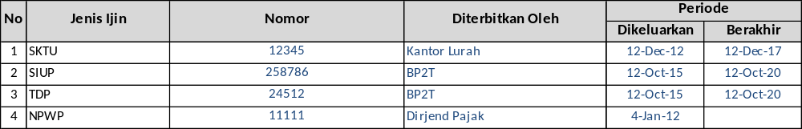
- Nama pengurus, pemegang saham :
Komposisi modal dasar dan disetor (optional apabila CV atau PT)
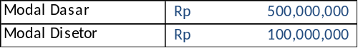

Nama Pemegang saham, komposisi saham dan pengurus (optional apabila CV atau PT)
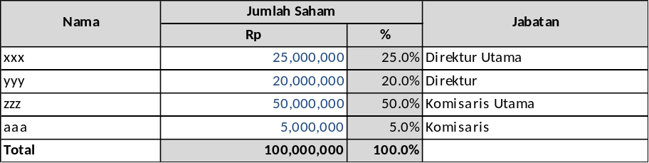

Legalitas calon debitur
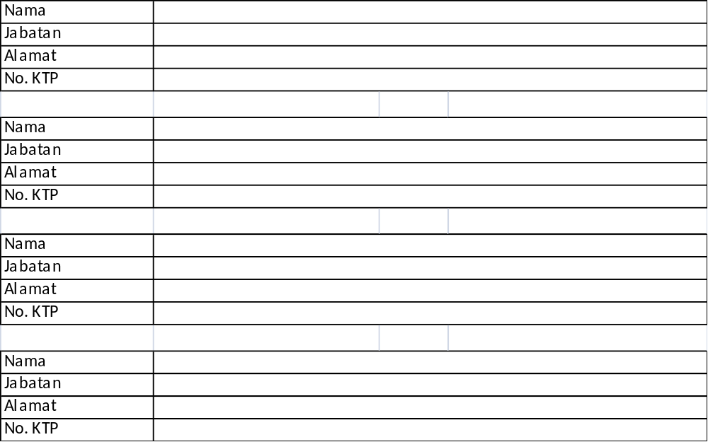

Legalitas pengurus (optional apabila CV atau PT)

- Aspek Manajemen :
- Jenis usaha yang dijalankan
Penjelasan
- Awal kegiatan usaha dan perkembangannya
Penjelasan
- Profesionalisme, karakter dan bonafiditas calon debitur
Penjelasan
- Kualitas organisasi, sistem dan prosedur kerja (bisa ditambahkan dengan struktur organisasi dan tugas masing-masing tenaga kerja yang dimiliki)
Penjelasan
- Pola dan alur usaha
Penjelasan
- Sarana dan prasarana usaha
Penjelasan
- Nama-nama supplier dan konsumen utama
Penjelasan
- Group usaha terkait
Penjelasan

- Aspek Pemasaran :
- Produk yang dipasarkan
Penjelasan
- Pasar yang dituju
Penjelasan
- Kondisi persaingan
Penjelasan
- Strategi pemasaran
Penjelasan
- Lokasi usaha dan dokumentasi/foto usaha calon debitur :

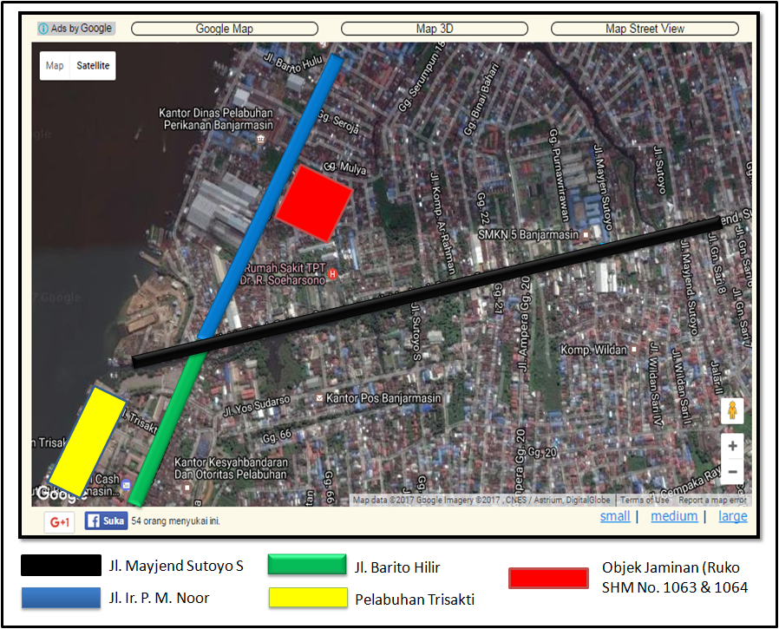

- Riwayat pinjaman Calon debitur dengan bank atau lembaga pembiayaan lainnya :
Dari hasil Sistem Informasi Debitur Bank Indonesia (SID BI) adalah sebagai berikut :
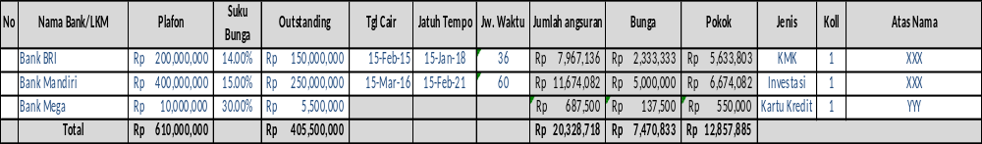

Untuk pinjaman Pengurus berdasarkan SID BI (optional apabila CV atau PT) :
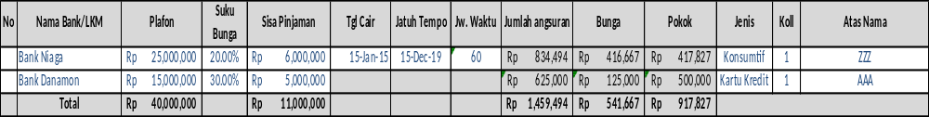

Untuk fasilitas pembiayaan existing di PNM VC :
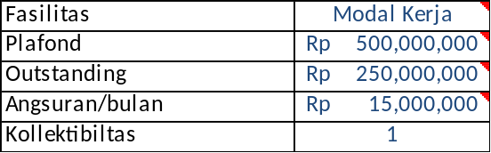

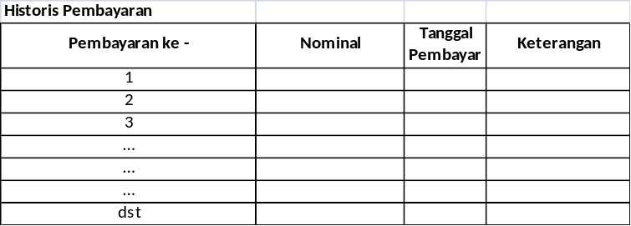

ASPEK KEUANGAN CALON DEBITUR

- Mutasi rekening giro/koran/tabungan Calon Debitur :
Berikut ini data rekening Bank yang dipergunakan sebagai media transaksi kegiatan operasional usaha dari Calon Debitur :
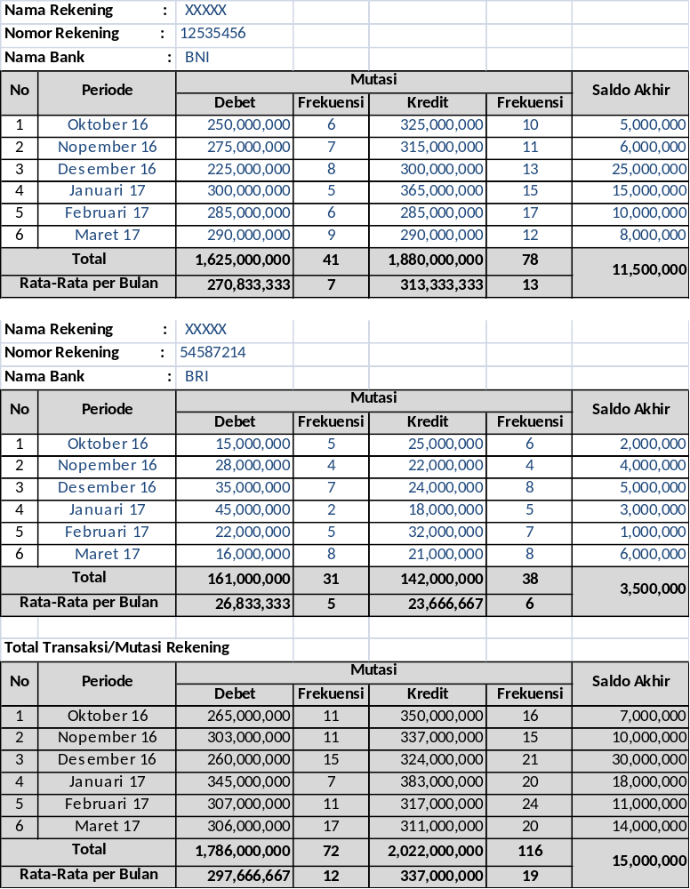

Untuk rekap penjualan adalah sebagai berikut :
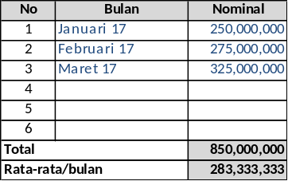

- Ringkasan laporan keuangan :
- Laporan Neraca
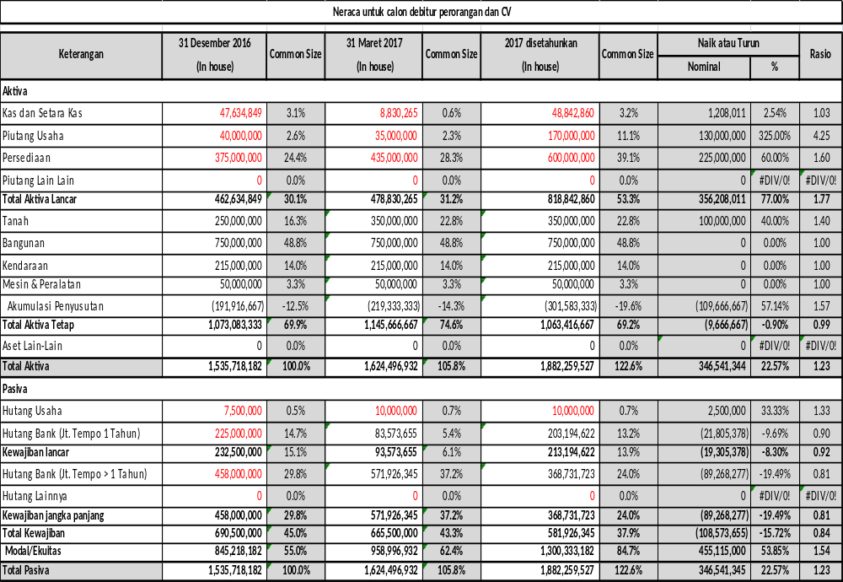

- Laporan Laba/Rugi
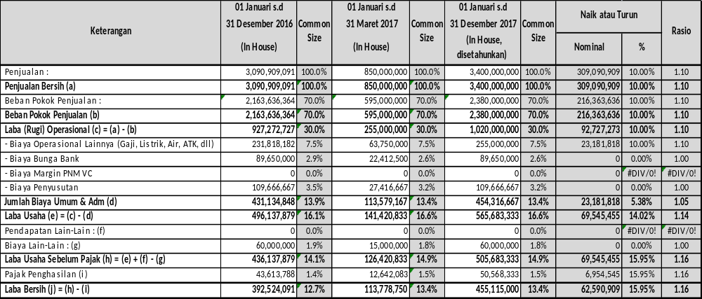

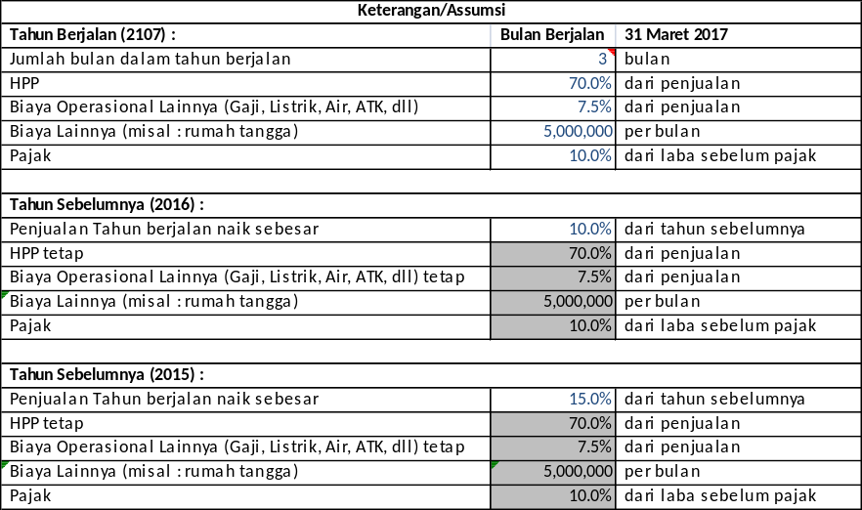

- Rasio Keuangan
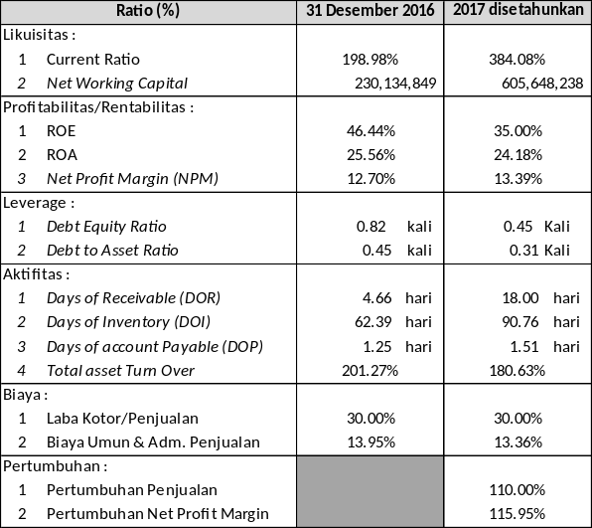
- Re-Payment Capacity
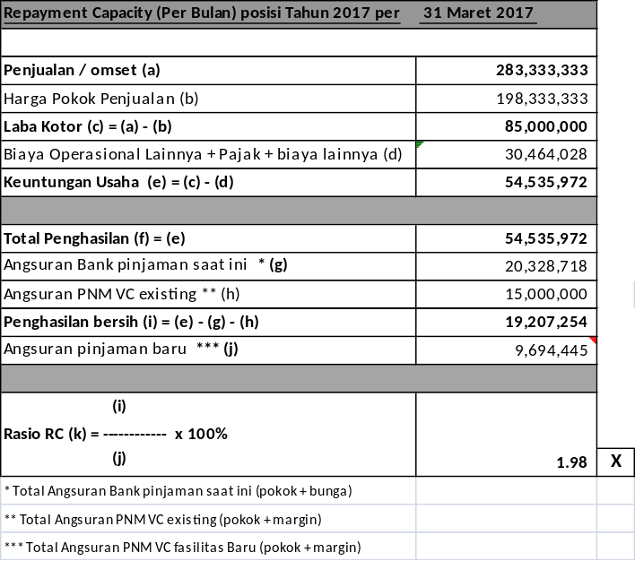
- Analisa kualitatif dari laporan keuangan calon debitur :
- Likuiditas
Current Ratio : penjelasan
- Profitabilitas/Rentabilitas
ROE & ROA : penjelasan
NPM : penjelasan
- Leverage
DER : penjelasan
- Aktivitas
DOR : penjelasan
DOI : penjelasan
DOP : penjelasan

- Perhitungan Kebutuhan Pembiayaan Modal Kerja
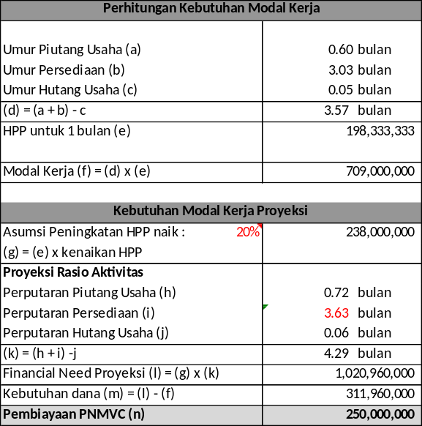

- Perhitungan Kebutuhan Pembiayaan Investasi (optional, jika tujuan pembiayaan untuk investasi)
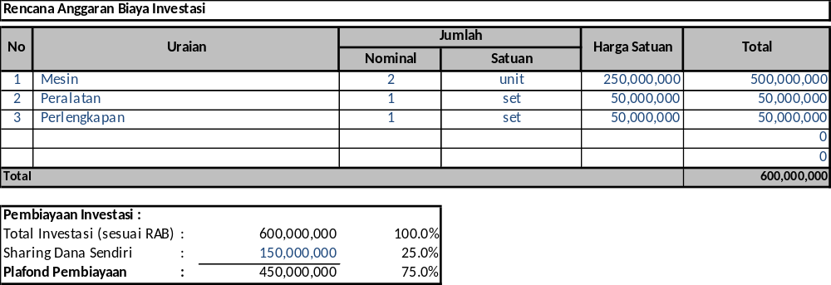

PERMOHONAN CALON DEBITUR

- Jumlah permohonan pembiayaan
Penjelasan

- Tujuan atau penggunaan fasilitas pembiayaan
Penjelasan

- Besarnya margin dan jangka waktu pembiayaan
Penjelasan

- Jadwal pembayaran pembiayaan
Berikut simulasi jadwal pembayaran angsuran calon debitur :
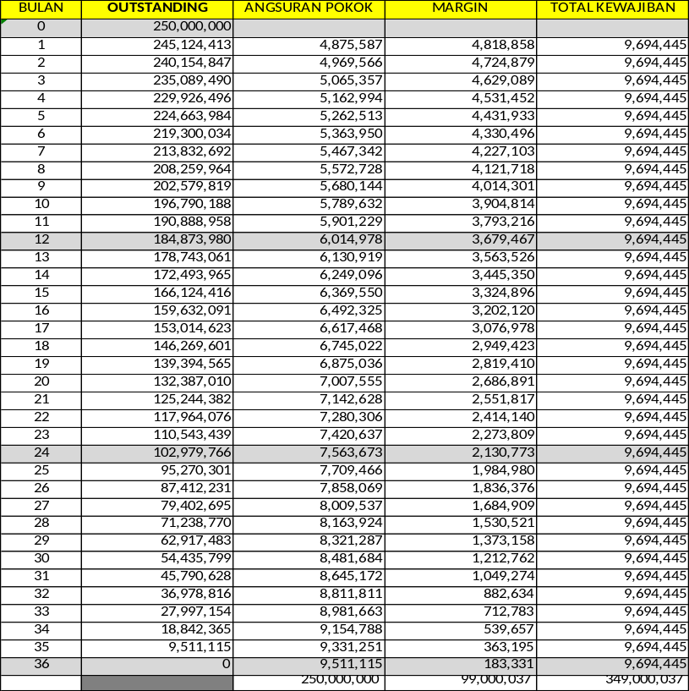
- Sumber pengembalian pembiayaan :
Penjelasan

- Jaminan yang akan atau telah diserahkan :
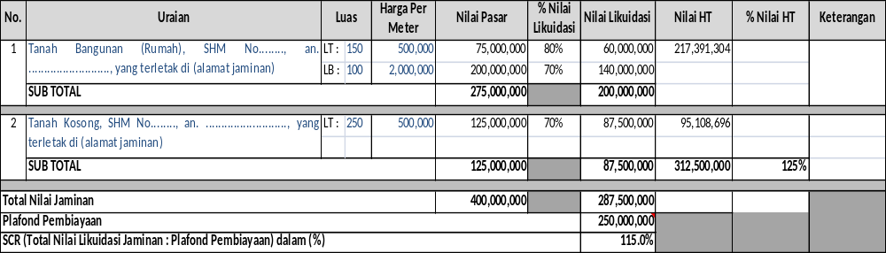
Keterangan :
- KJPP penilai jaminan (nama, nomor dan tanggal).
- Penjelasan tentang jaminan
- Berikut ini foto dari objek jaminan tersebut :

HASIL ANALISIS CALON DEBITUR

- Kekuatan usaha :
Penjelasan

- Kelemahan usaha :
Penjelasan

- Prospek usaha :
Penjelasan
- Hambatan usaha :
Penjelasan
- Resiko dan mitigasi :
Penjelasan

REKOMENDASI
IKHTISAR PEMBIAYAAN :
1. | Jumlah Pembiayaan | :
2 | Tujuan Penggunaan | :
3 | Jangka Waktu | :
4 | Suku bunga | :
5 | Provisi | :
6 | Jaminan | :
7 | Makanisme Pencairan | :

8 | Biaya Administrasi | : | 0.5% (nol koma lima persen) dari nominal plafon. Dibayarkan pada saat pencairan pertama.
9 | Biaya Keterlambatan | : | 1 ‰ (satu permil) per hari dari kewajiban tertunggak dihitung secara harian.
10 | Biaya – biaya lain | : | Biaya Notaris dan Biaya Asuransi

11 | Covenant | : | - Pengikatan pembiayaan dan jaminan notariil.  - Covenant lainnya (jika ada)

Dibuat oleh, Diperiksa oleh,

(Nama) (Nama)
VCO Ka.Kapem

Lembar Persetujuan Proposal
No. /PROP-PNMVC-KP/ /2017, Tanggal 2017
Penetapan Pembiayaan atas nama ........................

Ka.Kaper | Tanggal : | Komentar
…….. | Setuju  Tidak Setuju

Kadiv Bisnis | Tanggal : | Komentar
AGM | Setuju  Tidak Setuju

